OPRACOWANIE WYNIKÓW ANKIET
KIEROWANYCH DO UCZNIÓW KLAS IV – VIII NA TEMAT ZDALNEGO NAUCZANIA

- Ilość respondentów: 49
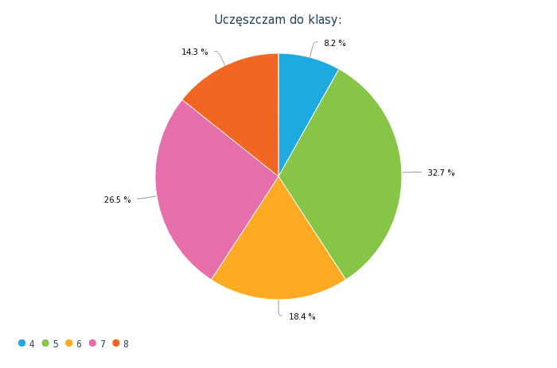

W ankiecie wzięło udział:
4 na 7 uczniów klasy IV.
16 na 19 uczniów klasy V.
9 na 16 uczniów klasy VI.
13 na 15 uczniów klasy VII.
7 na 8 uczniów klasy VIIII.

- Czy masz rodzeństwo uczące się, które korzysta z tego samego komputera co Ty?
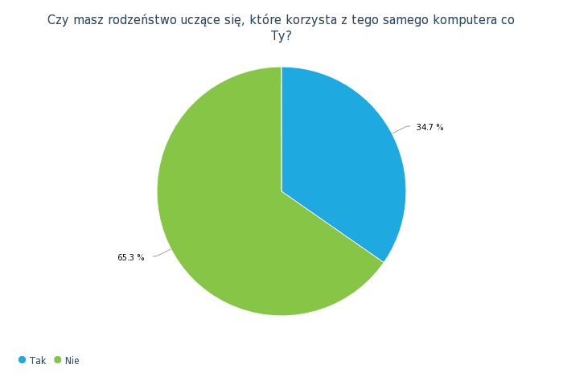

Jak widać większość uczniów naszej szkoły korzysta z komputera indywidualnie. 34,7% uczniów dzieli komputer z innymi członkami rodziny.

- Ile osób, poza Tobą, korzysta z tego samego komputera podczas nauki zdalnej?

10 uczniów biorących udział w ankiecie dzieli komputer z jednym członkiem rodziny, 6 uczniów z dwiema innymi osobami, 3 uczniów z trzema osobami oraz 1 uczeń z czterema innymi osobami.

- Jakie problemy napotykasz w czasie nauki zdalnej?
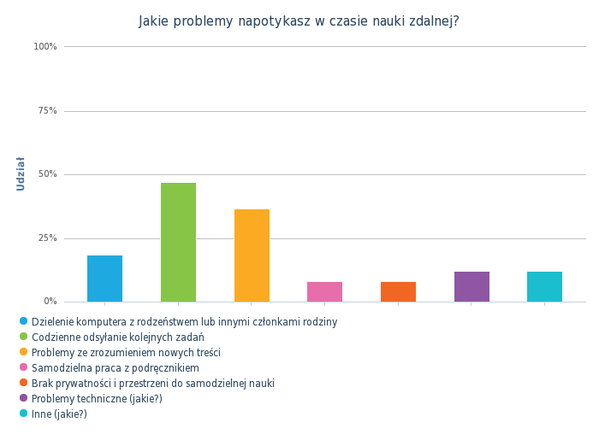
Według wskazań uczniów, największym problemem w zdalnym nauczaniu jest codzienne odsyłanie zadań (46,9%). Na drugim miejscu znalazły się problemy ze zrozumieniem nowych treści (36,7%). Mniejsza liczba uczniów wskazywała, że problemem jest dzielenie komputera z rodzeństwem, brak prywatności, problemy techniczne oraz samodzielna praca z podręcznikiem. Wśród innych odpowiedzi pojawiły się informacje o braku komputera, trudności z otwieraniem niektórych plików.
- Ile czasu poświęcasz na naukę zdalną każdego dnia? Podaj ilość godzin.
Zdecydowana większość naszych uczniów spędza nad codziennymi zadaniami od 3 do 5 godzin.
Kolejna grupa uczniów poświęca mniej niż 3 godziny. Pojawiały się także odpowiedzi, że uczniowie spędzają nad zdalną nauką więcej niż 5 godzin (8, 10 a nawet 12 godzin). Warto zwrócić uwagę, że 90 procent uczniów, którzy przekraczają czas 5 godzin, to uczniowie klasy VII.

- Czy uważasz, że ilość materiału przeznaczona do realizacji jest dla Ciebie :
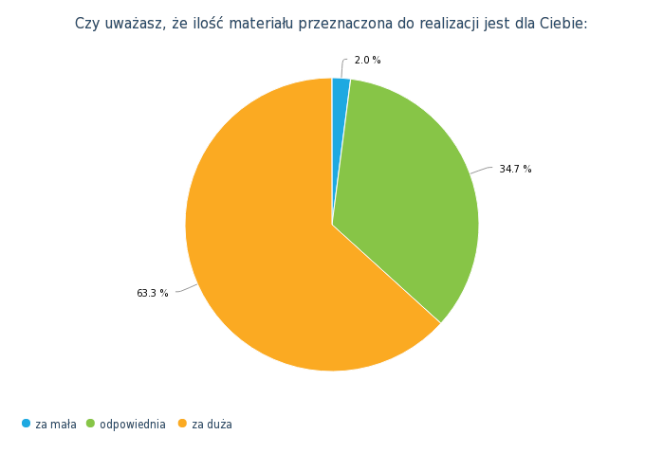

Większość uczniów naszej szkoły opowiedziała się za tym, że ilość materiału do opanowania jest za duża (63,3%), 34,7% uważa, że ilość materiału jest odpowiednia. Tylko 2% uczniów zaznaczyła, że ilość materiału jest niewystarczająca.
- Czy zadania wykonujesz systematycznie?

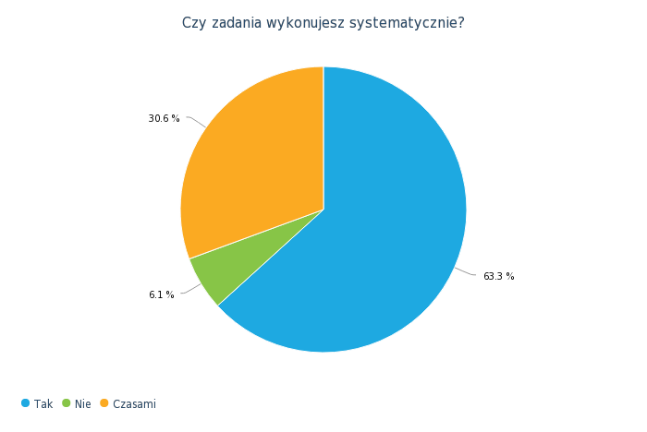
63,3 % uczniów wykonuje zadania systematycznie, 30,6% uczniów czasami. Zaledwie 6,1% uczniów nie wykonuje zadań systematycznie.
- Z zadaniami przeznaczonymi do realizacji:
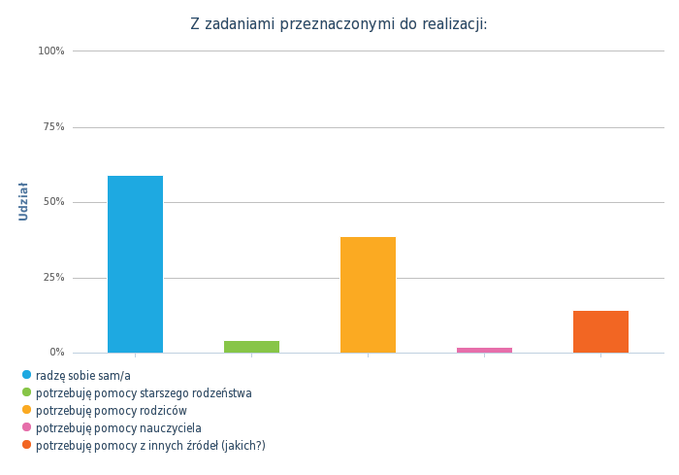
W większości przypadków -59,2% uczniowie z nauką zdalną radzą sobie sami, 38,8% korzysta z pomocy rodziców, 14,3 % uczniów korzysta z pomocy innych źródeł, wskazywano głównie Internet.

- W jakiej formie Twoi nauczyciele prowadzą naukę zdalną?
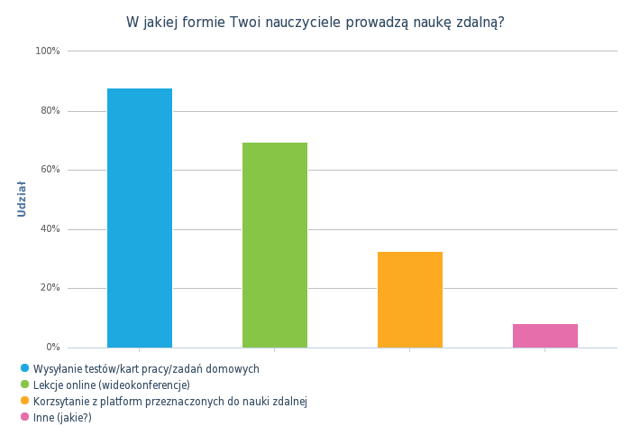
87,8% uczniów wskazało, że nauczyciele wysyłają testy/karty pracy oraz zadania domowe. 69,4% respondentów wskazało, że nauczyciele prowadzą lekcje ONLINE (wideokonferencje), 32,7% zaznaczyło, że lekcje odbywają się na platformach. Wśród innych odpowiedzi pojawiła się platforma ZOOM, wideokonferencje i linki z zadaniami.

- W jakim stopniu odpowiada Ci forma nauki proponowana przez nauczycieli.
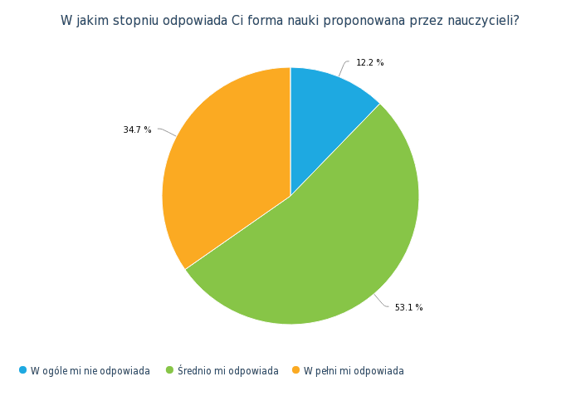
Jak wynika z przeprowadzonych badań, uczniowie naszej szkoły nie są w pełni zadowoleni z proponowanej formy nauki. 53,1% podało, że ta forma odpowiada im średnio, 34,7 % odpowiada w pełni, zaś 12,2% uczniów jest całkowicie niezadowolona z proponowanej formy zajęć.

- Jaka forma lekcji jest dla Ciebie najodpowiedniejsza i najłatwiejsza, w jaki sposób jest Ci się najłatwiej uczyć?

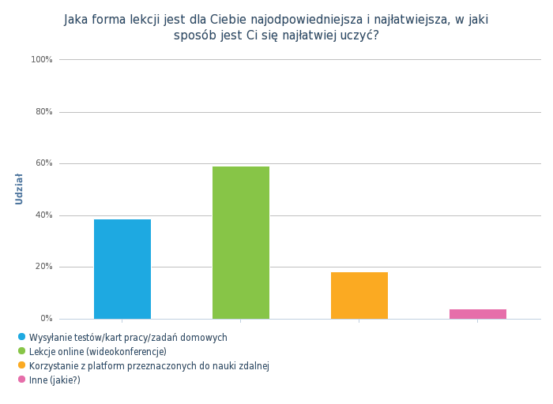

Naszym uczniom najłatwiej jest przyswoić wiedzę za pomocą lekcji online (wideokonferencji), opowiedziało się za tym 59,2% badanych, 38,8% uczniów zaznaczyło przesyłanie testów/kart pracy oraz zadań domowych, natomiast 18,4% uczniów wskazało na korzystanie z platform edukacyjnych.
- Jak oceniasz poziom komunikacji z nauczycielami?
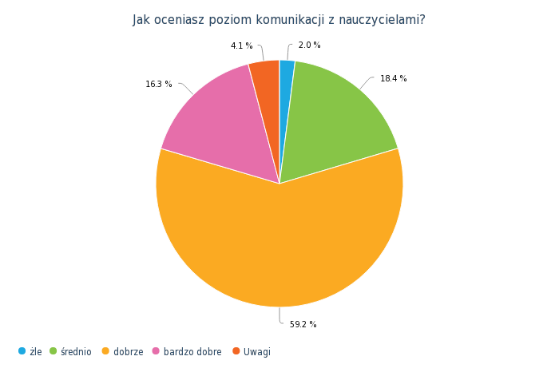

59,2% uczniów określa poziom komunikacji z nauczycielami jako dobry, 18,4 % jako średni, 16,3% jako bardzo dobry. Tylko 2% uczniów odpowiedziało, że uważa, iż poziom komunikacji jest zły.
Wśród uwag znalazła się informacja, że niektórzy nauczyciele nie odpowiadają na wiadomości. Zwrócono uwagę na bardzo dobry kontakt z nauczycielami: matematyki, języka polskiego, języka angielskiego oraz plastyki.

- Jak radzisz sobie z nauką w domu?
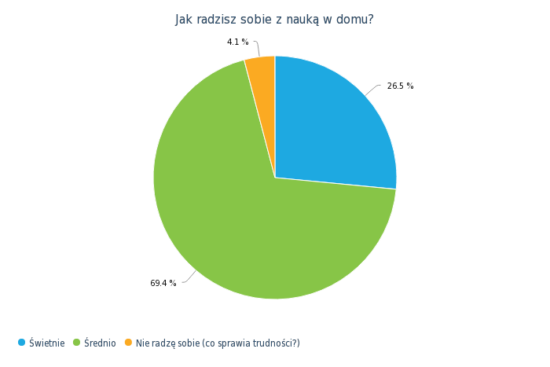
69,4% uczniów radzi sobie z nauką średnio, 26,5% świetnie. 4,1% uczniów zaznaczyło, że nie radzi sobie. Na pytanie, co sprawia trudności, odpowiedzieli, że nowy materiał – głównie z matematyki i języka polskiego.

- Z jakimi przedmiotami masz największy problem? Co sprawia Ci trudność? Jak myślisz, co mogłoby się zmienić, aby było Ci łatwiej?
Wśród najczęściej wymienianych przedmiotów znalazły się w kolejności: matematyka, język polski, język niemiecki, język angielski, fizyka, wychowanie fizyczne, geografia.
Uwagi kierowane do poszczególnych przedmiotów:
Matematyka: Za duża ilość materiału do przyswojenia w zbyt krótkim czasie, uczniowie są przytłoczeni ilością zadań, które otrzymują, często w domu nie ma kto im wytłumaczyć nowych treści. Uczniowie zaznaczają, że często potrzebują pomocy nauczyciela. Jako ułatwienie proponują większą ilość lekcji w formie wideokonferencji oraz ograniczenie ilości materiału i zadań. Najwięcej problemów z matematyką zgłaszali uczniowie klasy VI i VII.

Język polski: Pojawiły się uwagi, że lekcje na platformie genial.ly nie u każdego działają w sposób prawidłowy, uczniowie narzekają na zbyt mało czasu na odesłanie zadań oraz dużo nowych treści (głównie uwagi ze strony klasy V).

Język niemiecki: Problemy ze zrozumieniem nowych treści, uczniowie nie rozumieją i nie potrafią zrobić zadań, a rodzice nie są w stanie im pomóc. Brakuje kontaktu w formie wideokonferencji.

Język angielski: Uczniowie kierowali uwagi dotyczące ilości aplikacji i stron, z których muszą korzystać podczas języka angielskiego (quizlet, padlet, zoom, whatsapp, Messenger), mają problemy z obsługą niektórych programów. Uczniowie jako sposób na zmianę wskazują, że woleliby więcej zadań z ćwiczeń.

Wychowanie fizyczne: Uczniowie narzekają na brak kontaktu z nauczycielem, odsyłają zadania, ale nie otrzymują żadnych wiadomości zwrotnych, nie otrzymują odpowiedzi o otrzymywanych ocenach. Uczniom sprawia także trudność wykonywanie zadań pisemnych z wychowania fizycznego. Pojawiły się odpowiedzi, że uczniowie nie rozumieją zadań pojawiających się na stronie.
Fizyka: Uczniowie mają problem ze zrozumieniem nowych treści, ułatwieniem byłyby lekcje na ZOOM (zamiast na Messengerze).
Geografia, historia, wos: – Prośba uczniów o urozmaicenie lekcji.

- Jak oceniasz zdalne nauczanie?
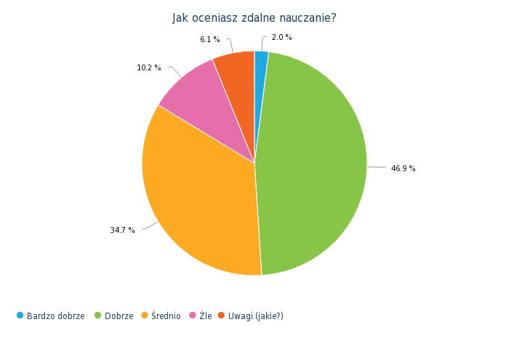
Większość uczniów ocenia zdalne nauczanie dobrze (46,9%), nieco mniej – 34,7% średnio. 10,2% uczniów – źle, a tylko 2% uczniów bardzo dobrze. Wśród uwag znalazły się informacje, że forma nauczania przyjęta przez naszą placówkę nie jest zdalnym nauczaniem a ogranicza się do zlecania zadań.

- Jakie dostrzegasz plusy zdalnego nauczania?
Wśród najczęstszych zalet zdalnego nauczania uczniowie wymieniali:
- Możliwość samodzielnego rozplanowania czasu
- Łatwiejsze zdobywanie pozytywnych ocen
- Możliwość dłuższego snu
- Możliwość kontynuowania nauki
- Mniejsza ilość sprawdzianów i kartkówek
- Łatwiejsze skupienie
- Mniej stresu
- Więcej czasu na rozwiązanie zadań (w razie potrzeby).
- Nauka samodzielnej pracy
- Brak przymusu wyjścia z domu
- Uczniowie czują większą motywację do pracy, bardziej się przykładają
- Można pracować w swoim tempie.
Niestety, znalazło się też wielu uczniów, którzy zaznaczyli, że plusy zdalnego nauczania nie istnieją.

- Jakie dostrzegasz minusy zdalnego nauczania?
Wśród najczęstszych wad zdalnego nauczania uczniowie wymienili:
- Trudność ze zrozumieniem nowych treści
- Brak kontaktu z koleżankami i kolegami
- Brak kontaktu z nauczycielem
- Odsyłanie wszystkich zadań
- Dużo zadań i nowego materiału
- Mniejsze efekty pracy
- Zbyt mało czasu dla siebie i rodziny
- Można źle zrozumieć treści, brak możliwości skorygowania błędów
- Ogrom samodzielnej pracy
- Gorsza komunikacja z nauczycielami
- Ból oczu i głowy
- Zbyt duża ilość czasu spędzana przy komputerze
- Nauczyciele nie nadążają z nowoczesną technologią

- W nauce najbardziej przeszkadza mi:

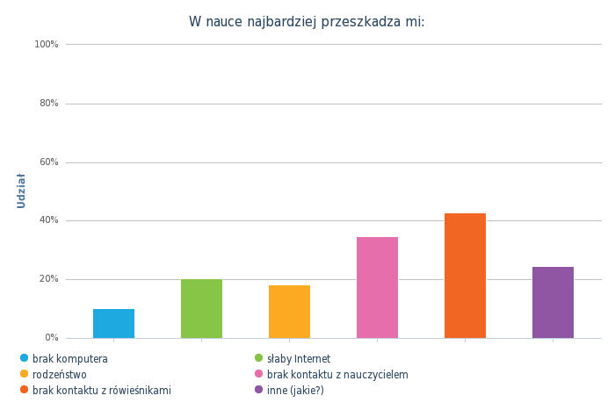
Uczniom najczęściej przeszkadza brak kontaktu z rówieśnikami, podobna ilość uczniów wskazała, że brakuje im kontaktu z nauczycielem. Mniejsza ilość uczniów, jako przeszkody, wymieniła: rodzeństwo, brak komputera i słaby Internet. Wśród innych odpowiedzi uczniowie pisali, że mają problem z motywowaniem się do nauki, wskazywali chaos – zbyt duża ilość platform, programów i aplikacji oraz lenistwo.

- Jeśli chodzi o szkołę, najbardziej tęsknie za:
W tym pytaniu praktycznie wszyscy uczniowie odpowiedzieli, że tęsknią za klasą/ rówieśnikami/ przyjaciółmi/ znajomymi. Pojawiły się również informacje, że uczniowie tęsknią za nauczycielami i normalnymi lekcjami. Część uczniów odpowiedziała, że nie tęskni za niczym.

- Inne uwagi i spostrzeżenia:
- Mniejsza ilość materiału i przesyłanych zadań
- Więcej czasu na odsyłanie zadań
- Większa ilość lekcji w formie wideokonferencji
- Lekcje online z każdego przedmiotu
- Prośba o dodatkowe lekcje dla uczniów, którzy nie zrozumieli treści
- Przesyłanie plików PDF zamiast doc. itd.

Wnioski:
- Zmniejszenie ilości materiału.
- Zmniejszenie ilości wysyłanych zadań.
- Zmniejszenie ilości materiału odsyłanego do nauczyciela.
- Wykorzystanie i wprowadzenie zmian wynikających z indywidualnych wskazówek kierowanych do konkretnych nauczycieli.
- Próba zwiększenia lekcji – wideokonferencji.
- Zmiana formatu pliku do PDF przez każdego nauczyciela, który przesyła takie treści.

